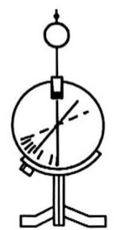
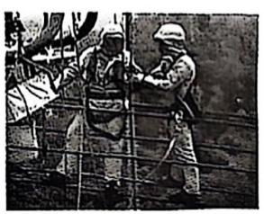
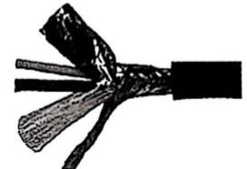
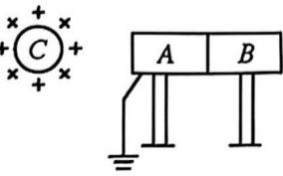
高二物理

考生注意：
1．本试卷分选择题和非选择题两部分。满分100分，考试时间75分钟。
2．答题前，考生务必用直径0.5毫米黑色墨水签字笔将密封线内项目填写清楚。
3．考生作答时，请将答案答在答题卡上。选择题每小题选出答案后，用2B铅笔把答题卡上对应题目的答案标号涂黑；非选择题请用直径0.5毫米黑色墨水签字笔在答题卡上各题的答题区域内作答，超出答题区域书写的答案无效，在试题卷、草稿纸上作答无效。

一、选择题：本题共10小题，共46分．在每小题给出的四个选项中，第1~7题只有一项符合题目要求，每小题4分；第8~10题有多项符合题目要求，每小题6分，全部选对的得6分，选对但不全的得3分，有选错的得0分．

1．关于安培力和洛伦兹力，下列说法正确的是
A.安培力只能做负功，洛伦兹力不做功
B.洛伦兹力方向一定与磁场方向垂直
C.安培力的方向可能和磁场方向相同也可能相反
D.如果带电粒子在某区域不受洛伦兹力，该区域的磁感应强度一定为零
2．关于各图所涉及的物理知识，下列说法正确的是

甲 乙 丙 丁
A.图甲，导体棒因静电感应A端带负电荷，B端带正电荷
B.图乙，用铜丝编织的管线包裹话筒线是利用静电吸收信号
C.图丙，静电计的金属杆上端固定一个金属球而不做成针尖状可防止尖端放电
D.图丁，工作人员在超高压下带电作业时，穿绝缘橡胶服比金属丝编制的工作服更安全
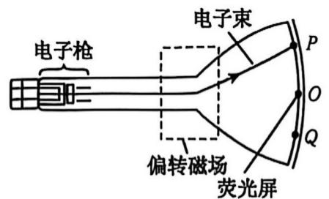
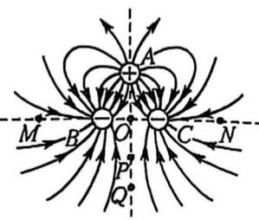
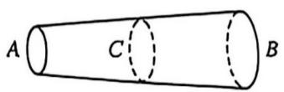
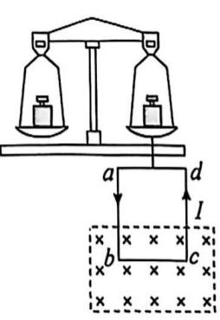
3．如图所示是显像管的原理示意图，图中矩形区域中有垂直于纸面的磁场，该磁场会使电子枪射出的速率相同的高速电子束发生偏转，最后电子打在荧光屏上，电子重力忽略不计.下列说法正确的是

A.磁场对电子的磁场力对电子做正功或负功
B.电子经过偏转磁场时，做类平抛运动
C.电子打到荧光屏上不同位置的速度大小相等
D.若电子束打在Q点，则偏转磁场垂直纸面向外
4．三个点电荷的位置及产生电场的电场线分布如图所示，其中M、N两点在两个负电荷B、C的连线上，正电荷A及点P、点Q在电荷B、C连线的中垂线上，且P点与正电荷的距离大于P点与负电荷的距离，两线交于O点.已知三个点电荷的电荷量大小相等，MO=ON，则
A.O点的场强为0
B.M、N两点的场强相同
C.M、N两点的电势相等
D.一带负电的试探电荷在P点的电势能小于在Q点的电势能

5．如图所示是一根金属导体棒，A端到B端的横截面积逐渐增大，截面C到A、B两端的距离相等．现在导体棒两端加大小为U的电压，下列说法正确的是
A.A、C间的电压为$\frac{U}{2}$

B.A、C间的电流小于B、C间的电流
C.从A到B，自由电荷的定向移动速率越来越小
D.从A到B，导体内的电场强度越来越大

6．如图所示，电流天平的右臂挂着匝数为10匝的矩形线圈，线圈的水平边长为L，处于磁感应强度为B

的匀强磁场内，磁场方向垂直线圈平面向里.当线圈中通以图示方向的电流I时，调节砝码使两臂达到平衡，再使电流反向，大小变为2I，为使两臂达到新的平衡，应在左盘中增加砝码的质量为（重力加速度为g）

A.$\frac{10BIL}{g}$ B.$\frac{20BIL}{g}$
C.$\frac{30BLL}{g}$ D.$\frac{40BIL}{g}$
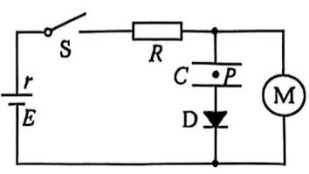
7．电源、开关、电阻、电动机、平行板电容器、二极管D组成电路如图所示，电源电动势为12V，内阻为1Ω，电阻R为5Ω，开关闭合后，电动机恰好正常工作，平行板电容器内的一带电液滴恰能处于静止状态．已知电动机额定电压U为6V，线圈电阻R_{M}为0.5Ω．下列说法正确的是

A．正常工作时，电动机输出的机械功率为6W

B．若电动机因故障卡住，电动机的发热功率为12W

C.若电动机因故障卡住，电源的总功率保持不变

D.若电动机因故障卡住，带电液滴仍保持静止状态

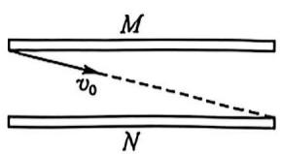
8．如图所示，水平放置的平行板电容器上下极板M、N分别带有等量异种电荷，电荷量大小均为Q，两极板间距为d，质量为m、电荷量为q的带负电微粒从上极板M的边缘以初速度$v_{0}$射入，恰好沿直线从下极板N边缘射出，重力加速度为g.则

A.两极板间的电压$U_{MN}=−\frac{mgd}{q}$

B.微粒的机械能减小mgd

C.电容器的电容$C=\frac{Qq}{mgd}$

D.保持Q不变，仅将极板N向下平移，微粒仍沿直线从极板间射出
9．如图所示电路中，闭合开关S，当滑动变阻器$(R_{2max}>R_{1}+r)$的滑动触头P由最高点向下滑动时，四个理想电表的示数都发生变化，电表的示数分别用I、$U_{1}、U_{2}$和$U_{3}$表示，电表示数变化量的大小分别用ΔI、$ΔU_{1}、ΔU_{2}$和$ΔU_{3}$表示.下列判断正确的是
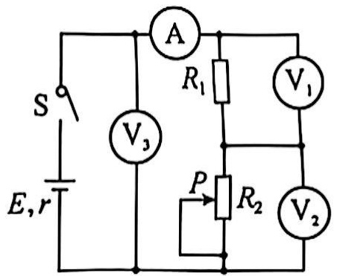

A.$\frac{U_{1}}{I}$不变，$\frac{ΔU_{1}}{ΔI}$不变，$\frac{ΔU_{2}}{ΔI}$不变
B.$\frac{U_{3}}{I}$变大，$\frac{ΔU_{3}}{ΔI}$不变，$\frac{ΔU_{2}}{ΔI}$不变，且$\frac{ΔU_{3}}{ΔI}>\frac{ΔU_{2}}{ΔI}$
C.滑片P滑动过程中，滑动变阻器$R_{2}$消耗的最大功率为$\frac{E^{2}}{4(R_{1}+ r)}$
D.滑片P滑动过程中，定值电阻$R_{1}$消耗的最大功率为$\frac{E^{2}}{4R_{1}}$
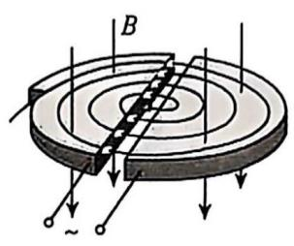
10．如图所示是回旋加速器的核心构件，其中D形盒的半径为R，所加竖直向下的匀强磁场的磁感应强度大小为B.在两D形盒之间接上交变电压，交变电压大小恒为U，用于加速质量为m、电荷量为e的质子.质子从D形盒中央由静止开始，经若干次加速后，质子从D形盒边缘被引出.忽略质子的加速时间，不考虑相对论效应和重力作用.下列说法正确的是

A.每个周期，质子被加速一次

B.交变电压的频率为$\frac{eB}{πm}$

C.质子获得的最大动能为$\frac{e^{2}B^{2}R^{2}}{2 m}$

D.质子在回旋加速器中运动的总时间为$\frac{πBR^{2}}{2 U}$

二、非选择题：本题共5小题，共54分．

11.(6分）如图甲所示是定性探究电荷间相互作用力与两电荷的电荷量，以及两电荷之间的距离关系的实验装置.

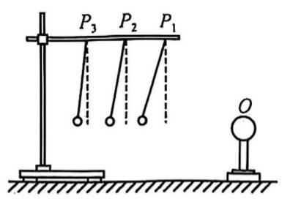
甲

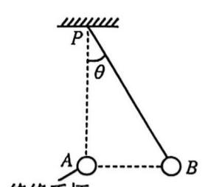
绝缘手柄
乙

（1）该实验用到的研究方法是 （填正确选项前的字母，单选）.
A.理想实验法 B.等效替代法
C.微小量放大法 D.控制变量法

（2）如图乙所示，当小球B静止时，两球球心恰好在同一水平面上，细线与竖直方向的夹角为θ，若小球B的质量为m，重力加速度为g，则库仑力F与夹角θ之间的关系式F＝ .

（3）如图乙所示，接着该同学增大（或减少）小球A所带的电荷量，并在竖直方向上缓慢移动小球A的位置，保持A球在悬点P的正下方并与B在同一水平线上，悬挂在P点的不可伸长的绝缘细线下端的小球B的带电量不变，比较小球B所受库仑力大小的变化.在两次实验中，B处于受力平衡时，细线偏离竖直方向的角度θ分别为45°和60°，两次实验中A的电荷量分别为q₁和q₂，则$\frac{q_{1}}{q_{2}}=$
12.(8分）某同学利用两个量程为0~3V的电压表、一个$R_{0}=5$Ω的定值电阻和一个滑动变阻器R测定两节干电池的电动势和内电阻，使用的器材还有开关一个、导线若干，实验原理如甲所示.

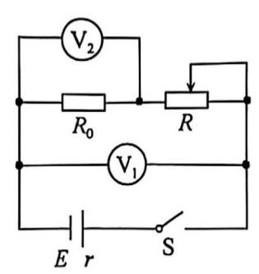
甲

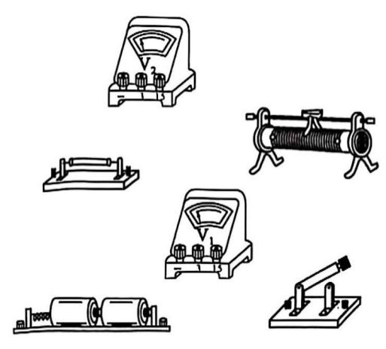
乙

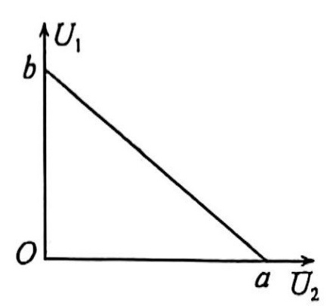
丙

（1）若滑动变阻器R有R1(0~10Ω，允许最大电流为1A）和$R_{2}(0∼100$Ω，允许最大电流为0.6A）供选择，则实验中滑动变阻器应该选择 （选填“$R_{1}$ ”或“$R_{2}^{}”)$
（2）按照图甲，完成图乙中的实物连线．

（3）按照图甲接通开关S，多次改变滑动变阻R，同时读出对应的电压表的示数$U_{1}$和 $U_{2}$，并作记录，画和出U₁-U₂关系图线，如图丙所示，图线与横轴的截距为a，与纵轴的截距为b，则根据图线可求得电源的电动势E= ，内阻r= （用a、b和R0表示）．
（4）实验中由于电压表 分流（选填$"V_{1}""V_{2}"$或${}^{"}V_{1}$和$V_{2}")$，使测量的电动势E和内
阻r都偏小.

13.(12分）手控可调节亮度的手电筒其内部电路可简化为如图所示的电路图，其内部需装4节5号干电池，每节干电池的电动势E=1.5V，内阻r=0.1Ω.灯泡L的铭牌上标有“5V 5W”字样（电阻固定不变），灯泡L和滑动变阻器R串联，通过调节滑动变阻器的滑片P可调节手电筒的亮度使灯泡L正常发光，求：

（1）滑动变阻器R接入电路的电阻；
（2）通电5min灯泡L消耗的电能；
（3）电源的输出功率．
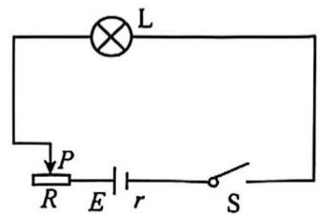
14.(12分）如图所示，在竖直平面内固定着一根光滑绝缘细杆MP，细杆左侧O点处固定着一个带正电的点电荷，以O为圆心的圆周与细杆交于N、P两点，N点为MP的中点.现将一质量为m、电荷量为-q的小球（可视为质点）套在杆上从M点由静止释放，小球滑到N点时的速度大小为$\sqrt{6gr}$.已知重力加速度为g,M点和P点的高度差为3r，取P点为零电势点．求：
（1)M点的电势；
（2）小球滑至P点时的速度大小．
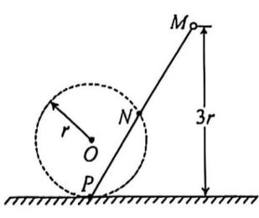

15.(16分）如图所示，一个圆形区域内存在垂直于纸面向里的匀强磁场（图中未画出），圆形磁场区域的半径为R，磁感应强度大小为B,O为圆心，P为其竖直直径的下端点，Q为其水平直径的左端点.P点有一个粒子源，可同时沿180°范围向磁场中均匀发射速度大小相同的质量为m，电荷量为q的带正电粒子，已知所有粒子的最远出射点为Q，不计粒子的重力和粒子间的相互作用.求：

（1）粒子的速度大小；
（2）所有粒子轨迹在磁场中扫过的面积；
（3）从Q点出射的粒子出磁场时，还在磁场中的粒子占粒子总数的比例．
